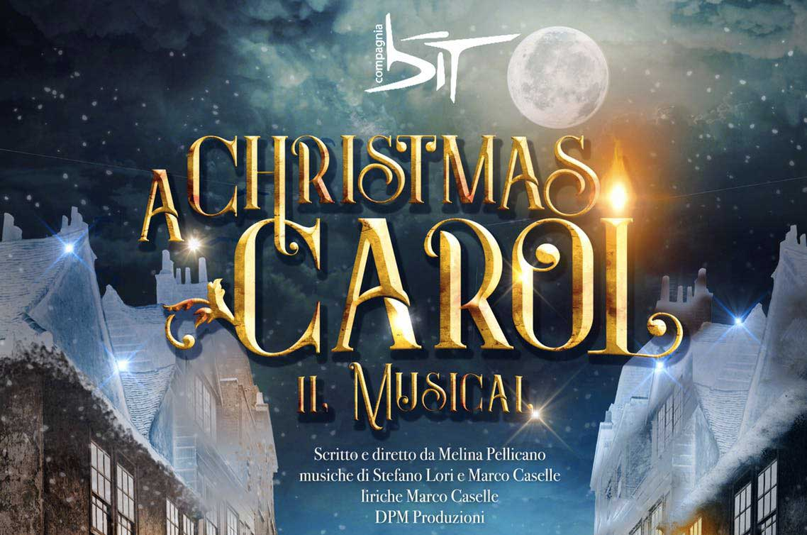

DPM Produzioni e Compagnia Bit
presentano

“A Christmas Carol”
L’incantevole e Magico Musical di Natale

liberamente tratto dal romanzo di Charles Dickens

scritto e diretto da Melina Pellicano
musiche di Stefano Lori e Marco Caselle – liriche di Marco Caselle
Dopo il successo del musical “Il Principe Ranocchio”, che sarà in scena la prossima stagione teatrale 2017/18 per il 3° anno consecutivo ed ècandidato agli Italian Musical Awards come migliori musiche e spettacolo originale, la Compagnia BIT presenta la nuova produzione originale “A Christmas Carol - il Musical”, prodotto interamente in Italia e in italiano.
A CHRISTMAS CAROL

LA STORIA
Il vecchio EbenezerScrooge, dopo la morte del suo socio d’affari Jacob Marley, continua a condurre il suo banco d’affari con cinica avarizia rifuggendo da ogni rapporto umano e affamando il suo sfortunato impiegato Bob Cratchit. Scrooge odia il Natale e nemmeno l’invito a cena di suo nipote riesce a fargli cambiare idea. La notte della vigilia riceve la visita del fantasma del suo defunto socio Jacob Marley che gli annuncia la visita di tre spiriti. Lo spirito dei Natali passati gli mostra gli errori della sua vita passata, lo spirito del Natale presente gli fa vedere la felicità che il Natale genera nella gente, mentre lo spirito dei Natali futuri gli mostra il suo orrendo destino qualora non modificasse la vita che ora conduce. Dopo la visita degli spiriti Scrooge si risveglia la mattina di Natale profondamente cambiato nell’anima. D’ora in poi non mancherà mai di festeggiare il Natale e non perderà nessuna occasione per fare del bene.

NOTE
EbenezerScrooge compie una trasformazione, un cambiamento importante la notte della vigilia di Natale. Il Natale può essere un'occasione in cui potersi fermare a riflettere, un momento per porsi in maniera propositiva verso il cambiamento. Il Natale diventa un'occasione per un coraggioso atto di trasformazione, che ognuno di noi vorrebbe fare ma che spesso dimentica.

Melina Pellicano, regista e autrice del libretto dello spettacolo dichiara che nell'adattamento al musical ha voluto essere il più fedele possibile al romanzo perché la scrittura di C. Dickens è già di per sé molto teatrale.
“Certo c'è qualche differenza nella vicenda e nei personaggi – dichiara la regista - ma sempre nel rispetto del racconto originale e nello spirito di Dickens. Questo è stato voluto ed è un piccolo modo personale per rendere omaggio allo scrittore.”

“Ho scelto di aprire lo spettacolo con il monologo e la canzone del piccolo Tim (il figlio piccolo di Bob Cratchit, impiegato di Scrooge), per affidare ad un bambino il compito di spiegare "come stanno le cose veramente", per spiegare al pubblico il punto di vista di un bambino che guarda al mondo con occhi limpidi e senza giudizio. Tiny Tim racconta infatti che Scrooge "non è capace di sorridere ed è sempre in collera con chiunque gli rivolga la parola" ma che in realtà "è soltanto solo" e nessuno dovrebbe rimanere solo a Natale.”

La solitudine di Scrooge e la sua ricchezza economica sono in contrapposizione con la serenità della famiglia e la modesta situazione sociale degli altri personaggi.
La ricchezza d'animo e il coraggio di far fronte ad una situazione poco agiata sono la vera ricchezza. E' un concetto vecchio ma assolutamente attuale.
IL CAST CREATIVO

CoreografieMelina Pellicano
Scene di Alessandro Marrazzo e Francesco Fassone
Costumi Marco Biesta
Disegno luci Alessandro Marrazzo
Disegno suono Fulvio Fusaro
Effetti speciali Alessandro Marrazzo
Arrangiamenti e produzione musicale Stefano Lori
Collaboratori alle musiche Federico e Nicolò Vese
VocalCoach Angelo Galeano
Coreografie Tap Davide Accossato
Trucco Vanessa Ferrauto
Direzione di produzione Chiara Marro
Assistente alla produzione Jasmine Mazza
Progetto video e grafico Riccardo Antonino “Robin Studio”
Distribuzione Equipe Eventi di Fanzia Verlicchi
Ufficio stampa Lia Chirici “VerbaVolant”
Organizzazione generale Franco Di Spirito

IL CAST ARTISTICO
Ebenezer Scrooge - Fabrizio Rizzolo
Fantasma di Jacob Marley eEbenezer Scrooge giovane - Marco Caselle
Fantasma dei Natali passati e Todd - Nicholas Rossi
Fantasma del Natale presente e Dick Wilkins - Salvo Montalto
George Fezziwig e Joe - Stefano Saccotelli
Anna Fezziwig e signora Dilber - Lucrezia Bianco
Mina - Noemi Garbo
Fred eensemble - Jacopo Siccardi
Bob Cratchit - Alessandro Germano
Rose Cratchit - Valeria Camici
Tim Cratchit - Lorenzo Penna
Peter Cratchiteensemble - Andrea Mortarino
Martha Cratchiteensemble - Chiara Allegro
Fan e Belinda Cratchit - Alice Fanelli
Nicholas Cratchit e Tim Cratchit secondo cast – Leonardo De Martini
Marito Mina eensemble - Sandro Mazzuferi
Eloiseeensemble - Marianna Bonansone
Loren eensemble - Gea Rambelli
Capo balletto eensemble - Giulia Ferrara
Fan secondo cast - Fiammetta Gotta
Con la partecipazione del Cast Ragazzi e Bambini di Casa Bit
Loi Eleonora, Francesco Petit Bon, Filippo Soave, Lucrezia Pontonio, Vittoria Zappa, Emanuele Zaccone, Daniela Volpe, Martina Liuni, Marta Palotto, Denise Bagnasco, Elena Migliano, Alice Calabretti, Irene Variale, Serena Galesi, Alice Borri, Giorgia Soria, Chiara Gildone

ANTEPRIMA TOUR 2017.18

Dal 16 al 17 Dicembre 2017
Teatro della Luna Assago Milano
16 dicembre 2017 ore 15.00 e ore 21.00
17 dicembre 2017 ore 15.00 e ore 18.00

Dal 19 dicembre 2017
Palazzo Congressi di Lugano
19 dicembre 2017 ore 20.45
Dal 22 al 23 Dicembre 2017
Teatro Alfieri Torino
22 dicembre 2017 ore 18.00 e ore 21.00
23 dicembre 2017 ore 15.00 - ore 18.00 – ore 21.00

Rivendite online
www.bimboticket.it - www.happyticket.it - www.ticketone.it - www.webtic.it
Info e prenotazioni telefoniche Teatrolandia 010.8692530
Biglietteria Teatro Alfieri Torino 011.5623800
Link
Video teaser: https://www.youtube.com/watch?v=O7mz_Ccv4WU
Sito web: www.achristmascarolmusical.ir (in allestimento)
Facebook: www.facebook.com/achristmascarolmusical
Compagnia Bit: www.compagniabit.com
Organizzatore: www.teatrolandia.it

